長久手市地域協働計画プロトタイピング
プレワークショップのレポート

長久手市くらし文化部たつせがある課
令和4年03月発行
５月から始まるプロトタイピングの準備会として、有志の皆様の協力によりプレワークショップを
開催しました。中日ホームニュースの記者もフル参加され、楽しく悩ましい体験を行いました。
今回は､プロトタイピング作業までできず、４月に行うことになりました。

＜交流会の概要＞
・日時、場所 ３月20日(日)13:30～16:30 長久手市まちづくりセンター集会室①
・テーマ ｢簡潔でゆったりとしたつながりで、長久手の小さな課題に取り組み、
協働のつぼみを作る｣
・目 的 ｢プロトタイピングワークショップの成功に向けて、プログラムをデザインする｣
・参加者 １３名(男８名･女５名)<市民 １､市民団体 ４､学生 2､記者 1､職員 ２､ｽﾀｯﾌ ３>
・内 容 チェックイン⇒マシュマロチャレンジ⇒あなたの目は正しいか？⇒地域協働計画策定WSで
分かったこと⇒小さな課題を決める⇒(解決策出し、プロトタイピングは次回へ)

・実施したこと
①アイスブレイク(マシュマロチャレンジ)

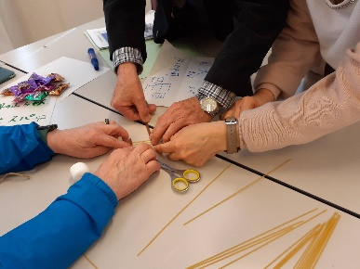
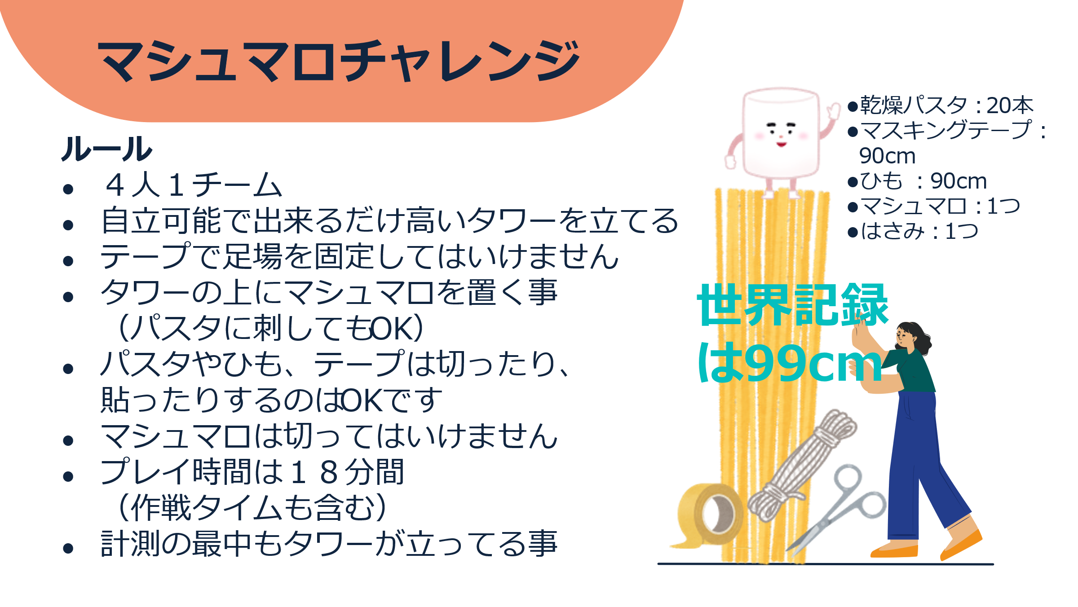
１８分間で高いタワー作りに挑戦
･｢難しい｣は禁句
・出たアイデアを試作
・時間は過ぎるが土台ができず
・１グループのみ成功(70cm)

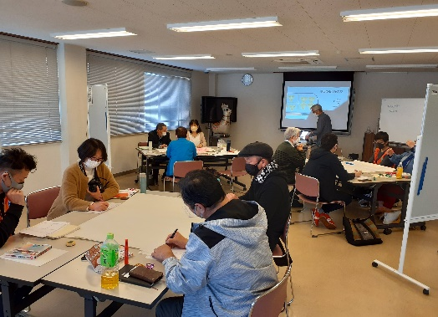
②課題を決める(共感と定義)
３ｸﾞﾙｰﾌﾟで対話
小さな課題ってなぁに！志で懇親会
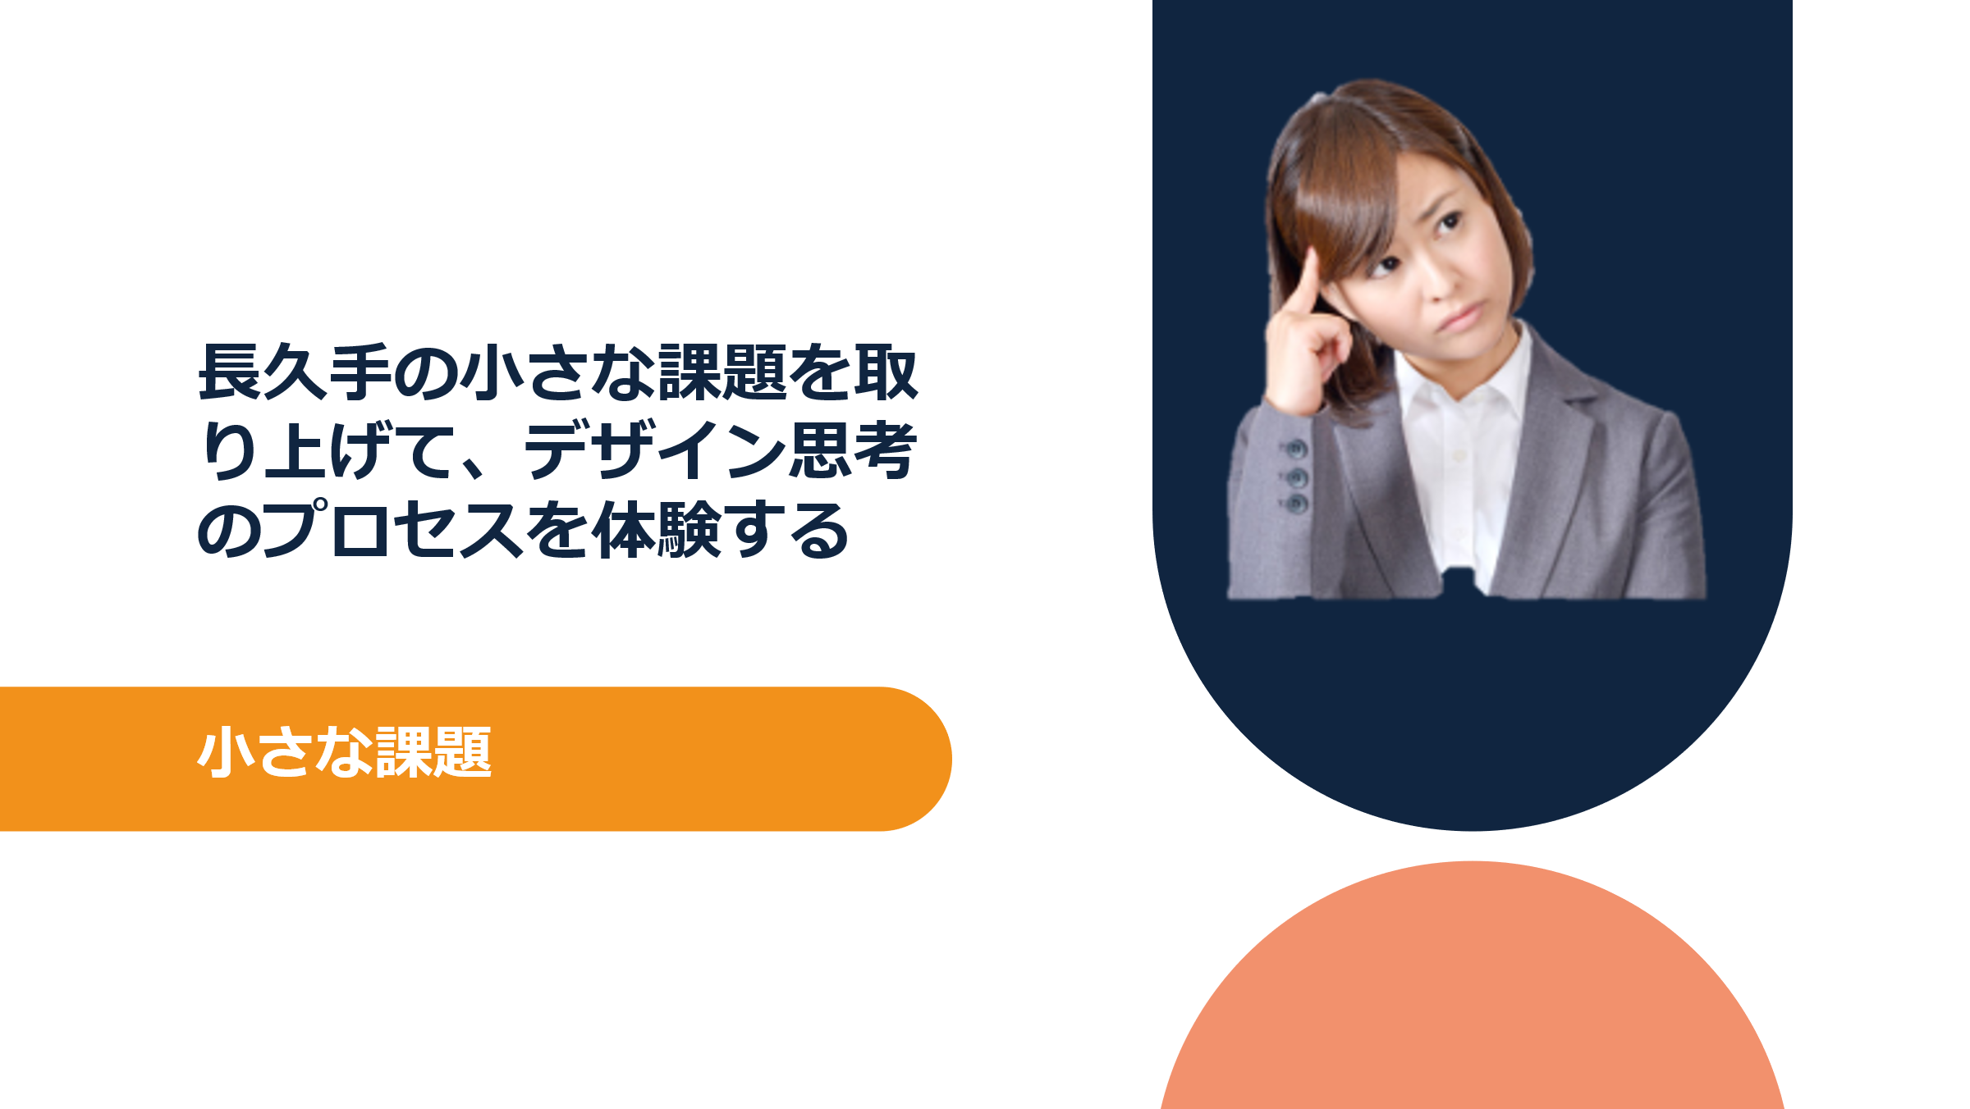

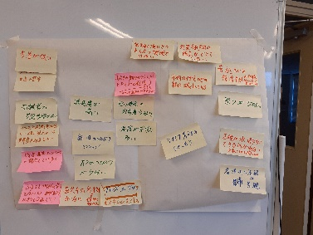
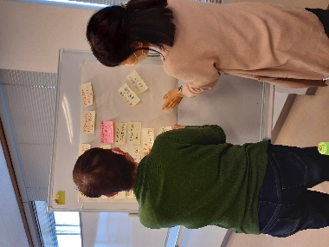
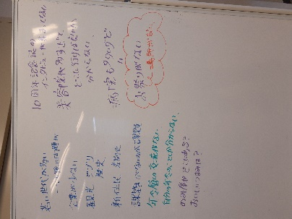
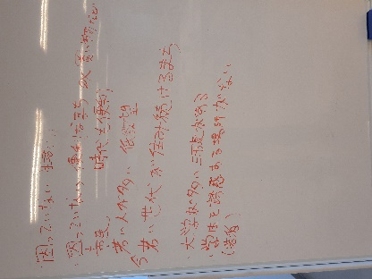

次回(4月24日(日)13:30～16:30)は、いよいよ試作づくりです。
ワクワクドキドキ楽しく作り上げましょう！

